2013年北京市高级中等学校招生考试
化 学 试 卷
可能用到的相对原子质量
H 1 C 12 N 14 O 16 Na 23 S 32 Cl 35.5 Ca 40 Ca 64
一、选择题（每小题只有1个选项符合题意。共 25个小题，每小题1 分，共25 分）
1．下列属于化学变化的是
A．冰雪融化 B．纸张燃烧 C．水分蒸发 D．矿石粉碎
2．地壳中含量最多的金属元素是
A．氧 B．硅 C．铝 D．铁
3．下列属于氧化物的是
A． B． C． D．
4．下列物质在氧气中燃烧，火星四射、生成黑色固体的是
A．木炭 B．铁丝 C．蜡烛 D．红磷
5．下列物质放入水中，能形成溶液的是
A．面粉 B．牛奶 C．白糖 D．植物油
6．下列物品所使用的主要材料为有机合成材料的是
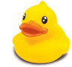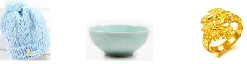

A．塑料玩具 B．纯棉帽子 C．陶瓷餐具 D．黄金饰品
7．碳酸钠可用于制造玻璃，其俗称是
A．小苏打 B．熟石灰 C．生石灰 D．纯碱
8．决定元素种类的是
A．质子数 B．电子数 C．中子数 D．核外电子数
9．配制50 g溶质的质量分数为 6%的氯化钠溶液，不需要的仪器是
A．蒸发皿 B．玻璃棒 C．烧杯 D．量筒

- 下列实验操作中，正确的是
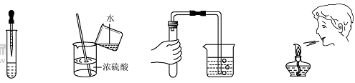

A．滴加液体 B．稀释浓硫酸 C．检查气密性 D．熄灭酒精灯
11．下列符合中，表示2个氢分子的是
A．H2 B．2H C．2H₂ D． 2H⁺
12．下列做法不利于保护环境的是
A．垃圾分类处理 B．使用一次性塑料餐盒
C．使用节水龙头 D．乘坐公共交通工具
13．下列数据是一些物质的 ，其中呈碱性的是
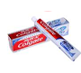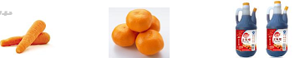
A．牙膏 B．胡萝卜 C．橘子 D．食醋
14．下列物质质量置于空气中，一段时间后，质量减小的是
A．碳酸钙 B．氯化钠 C．浓盐酸 D．氢氧化钠
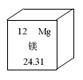
15．镁有“国防金属”的美誉。在元素周期表中，镁元素的信息如下图
所示，对图中信息解释不正确的是
A．原子序数为12
B．核外电子数为 24
C．元素符合为
D．相对原子质量为
16．下列方法能鉴别氧气和空气的是
A．闻气味 B．将集气瓶倒扣在水中
C．观察颜色 D．将带火星的木条伸入集气瓶中
17.下列化学方程式书写正确的是
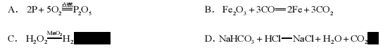
18．下列物质的用途中，利用其化学性质的是
A．液氮用作冷冻剂 B．干冰用于人工降雨
C．氧气用于气焊 D．浓硫酸用作干燥剂
19．固体碘受热升华，下列关于此过程的说法正确的是
A．碘分子质量变大 B．碘分子间的间隔变大
C．碘分子体积变小 D．碘分子运动速率不变
20．工业冶炼金属锰的原理是 ，该反应属于
A．置换反应 B．化合反应 C．分解反应 D．复分解反应
21．下列实验操作、现象与结论对应关系正确的是
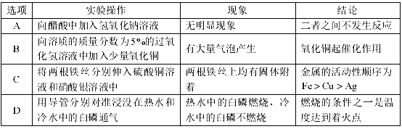
22．肼（N2H4）是一种无色油状液体，有刺激性气味，有吸湿性。点燃时，迅速而完全燃
烧，生成 N2和 H2O，并放出大量的热。下列有关N2H4的说法不正确的是
A．应密封保存 B．完全燃烧的反应属于复分解反应
C．可用作燃料 D．其中氮元素与氢元素的质量比为
23、下列四个图象中，能正确反应对应变化关系的是
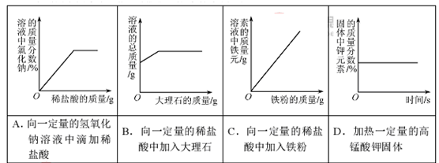
24．a、b、c 三种物质的溶解度曲线如下图所示。取等质量 ℃的 a、b、c 三种物质的饱和
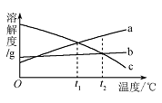
溶液，分别蒸发等量水后恢复至 ℃。下列说法不正确的是
A．原饱和溶液中，溶质的质量分数 a>b=c
B．恢复至 t₂℃℃时，析出溶质的质量 a>b=c
C．恢复至t₂℃时，三种溶液一定都是饱和溶液
D．若继续降温至 t₁℃，三种溶液一定都是饱和溶液

25．某同学欲测定Na2CO₃和NaCl 固体混合物中Na2CO₃ 的质量分数，分别取a g 样品，按下列方案进行实验，合理的是
- 与足量稀盐酸充分反应，用排水法收集到 VmL气体
B．与足量稀盐酸充分反应，称量反应后的溶液，质量为 m₁g
C．与足量 溶液充分反应，将沉淀过滤、洗涤、干燥，得到m₂ g固体
D．与足量浓盐酸充分反应，逸出的气体用NaOH固体充分吸收，固体质量增加 m₃g
二、填空题（共5个小题，共30分）
26．（6分）碳元素是组成许多物质的基本元素。
（1）下列含碳元素的物质中，属于有机物的是 （填字母序号）。
A．碳酸钙 B．乙醇（C2H5OH ） C．二氧化碳
（2）化石燃料主要包括煤、 和天然气，它们都含有碳元素，其中天然气的主
要成分是 （写化学式）。
（3）很多天然矿石中含有碳元素，菱锰矿的主要成分是碳酸锰（ MnCO3），其中锰元素
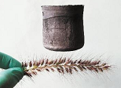
的化合价 。
（4）在 440℃和高压条件下，金属钠与二氧化碳反应能生成金刚石（C）和碳酸钠，该
反应的化学方程式为 。
（5）“碳海绵”是已知最轻的固体材料（如下图所示），由碳元素组成，具有多孔结构，
弹性好。它对石油有很强的吸附能力（不吸水），将吸入的石油挤出后仍可恢复原
状。下列关于碳海绵的说法正确的是 （填字母序号）。
A．具有吸附性
B．可重复使用
C．可处理海上石油泄漏
27．（5分）人类维持生命和健康必须摄取食物。
（1）下列食物富含糖类的是 （填字母序号）。
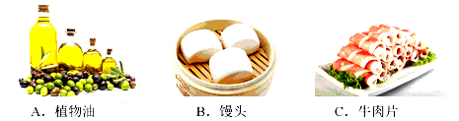

（2）饼干中常添加碳酸钙，其作用是 。
（3）化肥对提高粮食产量具有重要的作用。尿素[ ]是一种常用的化肥，工业
上生产尿素的反应的微观示意图如下：
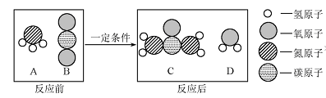

①尿素由 种元素组成，属于 （填“氮”、“磷”或“钾”）肥。
②生产尿素的反应中，A与 B的质量比为 。
28．（6分）水是最普通、最常见的物质之一。
（1）“水”有很多种。下列“水”属于纯净物的是 （填字母序号）。
A．河水 B．自来水 C．矿泉水 D．蒸馏水
（2）电解水可证明水由氢、氧两种元素组成，该反应的化学方程式为 。
（3）水是重要的溶剂和化工原料。氯碱工业以饱和食盐水为原料获得烧碱等化工产品，
反应原理为： 。
①20℃时，NaCl 的溶解度是36 g。该温度下，饱和食盐水中溶质与溶剂的质量比
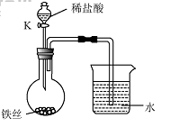
为 。
②烧碱可用于处理硫酸泄漏，反应的化学方程式为 。
（4）水在化学实验中具有重要作用。将铁丝放在潮湿的空气中（如
右图所示），一段时间后，观察到导管内液面下降，导管口有
气泡冒出，关闭 K。请解释导管内液面上升和下降的原
因： 。
29．（6分）铜是人类最早利用的金属之一。
（1）下列铜制品中，利用金属导热性的是 （填字母序号）。
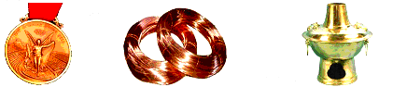

A．铜质奖牌 B．铜导线 C．铜火锅
（2）“湿法炼铜”的原理是硫酸铜溶液与铁反应，该反应的化学方程式为 。
（3）利用废旧电池铜帽（含 Cu、Zn）制取海绵铜（Cu），并得到硫酸锌溶液，主要流
程如下（反应条件已略去）：

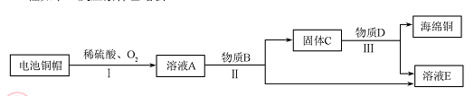
已知：
①过程Ⅱ中分离操作的名称是 。
②过程Ⅲ中有气体产生，反应的化学方程式为 。
③A~E 中含铜、锌两种元素的物质有 （填字母序号）。
30．（7 分）现有四只烧杯，分别盛有稀盐酸、饱和石灰水、碳酸钠溶液中的一种，并向其
中滴加了酚酞或石蕊溶液（如下图所示）。
已知：碳酸钠溶液呈碱性，氯化钙溶液呈中性。
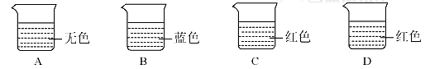
选用下列药品继续实验：铁、氧化钙、氧化铁、稀盐酸、饱和石灰水、碳酸钠溶液请依
据实验回答问题：
5 （1）B 中溶液是 。
（2）取A 中溶液于试管中，加入甲，溶液由无色变为黄色，则甲是 ，反应
的化学方程式为 。
（3）取C中溶液于试管中，加入乙，溶液变浑浊；再加入丙，又变澄清，且由红色变
为无色，无气泡产生，则乙的化学式为 。
（4）取D中溶液于试管中，加入丁，溶液变浑浊；再加入丙，又变澄清，且由红色变
为无色，同时产生气泡。
①用化学方程式表示溶液变浑浊的原因： 。
②最终所得溶液中溶质的组成为 （写出所有可能）。
三、实验题（共3个小题，共19分）
31．（6分）根据下图回答问题。
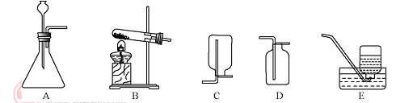
（1）仪器a的名称是 。
（2）实验室用高锰酸钾制取氧气的化学方程式为 ，选用的发生装置是 （填字母序号，下同）。
（3）实验室制取二氧化碳时，选用的收集装置是 。将燃着的木条放在瓶口，若观
察到 ，说明瓶中已充满二氧化碳。向该集气瓶中加入紫色石蕊溶液，振荡
后，观察到溶液变红，发生反应的化学方程式为 。
32．（6分）化学小组的同学探究二氧化碳氢氧化钠的反应，实验方案如下：
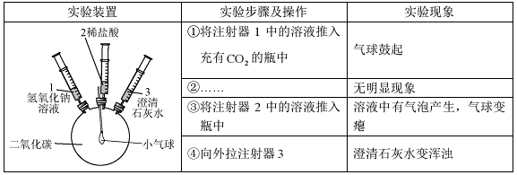

（1）步骤①中气球鼓起的原因可能是 。
（2）步骤②中的操作是 ，其目的是 。
（3）步骤④中发生反应的化学方程式为 。
（4）本实验的结论是 。
33．（7分）四硫化钠（）固体可替代红磷测定空气中氧气的体积分数，反应原理为：
。
【实验资料】
① 受热时，会与空气中的水蒸气反应，生成少量有毒气体硫化氢（水溶液呈酸性）。
②硫代硫酸钠（ ）可溶于水，常温下与 溶液不反应。
【实验过程】
①取 碳酸钠、 硫粉混合后置于试管中，加热（如图1所示，夹持装置已略去），
制得 Na2S4，反应为 ，X 的化学式
为 ，蘸有浓NaOH 溶液的棉花的作用是 。 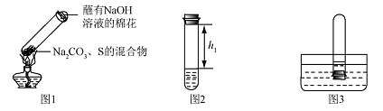
②冷却后，取下棉花，入置一段时间，再向该试管中加入10ml水，迅速塞紧橡胶塞，充分振荡，测量液面至橡胶塞下沿的距离，记录数据h₁（如图2所示）
③将该试管插入水中（如图3所求），按下橡胶塞，观察到＿＿＿＿＿，塞紧橡胶塞。将试管取出，倒过来，测量液面至橡胶塞下沿的距离，记录数据h₂，理论上h₁:h₂＝＿＿＿＿
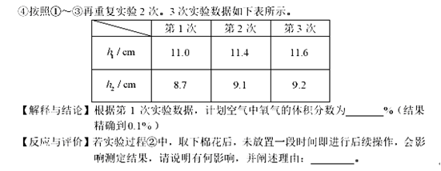

四、计算题（共2个小题，共 6分）
34．（3分）甲醇（ ）是基础化工原料，制备原理为：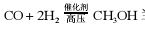 当消耗5.6kgCO时，计算生成甲醇的质量。

35、（3分）氧化亚铜（Cu ₂O）可用于船底防污漆，防止海生物对船舶设备的污损，现将Cu₂O和Cu的固体混合物6.8kg放入烧杯中，加入过量的质量分数为20%的稀硫酸30g，充分反应后，过滤、洗涤、干燥，得到4.8g固体。
已知：
计算：（1）所加稀硫酸中溶质的质量为＿＿＿＿g.
（2）原混合物中的Cu₂O和Cu质量比（写出过程，结果用最简整数比表示）。

